
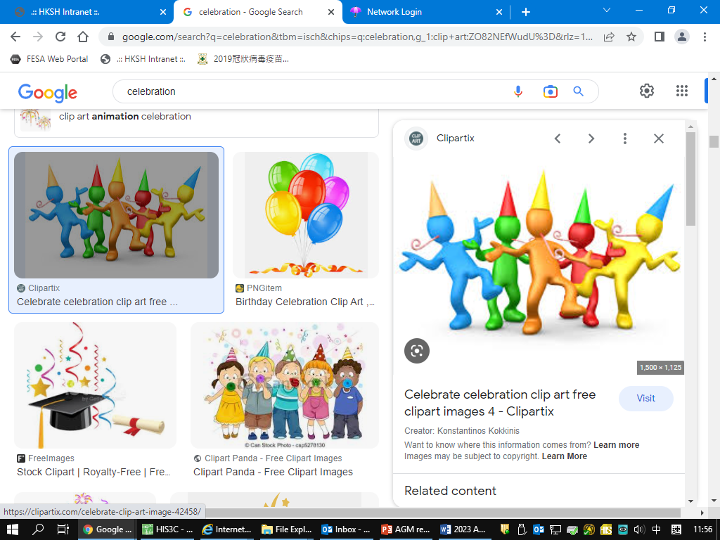
養和醫院護士畢業校友會
2023年度週年會員大會暨週年聚餐晚會報名表格
姓 名 | 身份證號碼  頭4位數字  包括英文字母 |  | 永久會員  ﹝√﹞ | 現職本院  ﹝√﹞ | 年費會員 |  | 2023年度  校友會會費$100 | 校友會會員聚餐費  $550 (12/5/2023前)  $650 (12/5/2023後) | 家屬/非會員聚餐費  $600 (12/5/2023前)  $700 (12/5/2023後) | 護生會員聚餐費  $300 (12/5/2023前)  $350 (12/5/2023後)
 |  |  |  |  | 已繳﹝√﹞ | 未繳﹝√﹞
 |  |  |  |  |  |  | $ | $ | $ | $
 |  |  |  |  |  |  | $ | $ | $ | $
 |  |  |  |  |  |  | $ | $ | $ | $
 |  |  |  |  |  |  | $ | $ | $ | $
 |  |  |  |  |  |  | $ | $ | $ | $
 |  |  |  |  |  |  | $ | $ | $ | $
 |  |  |  |  |  |  | $ | $ | $ | $
 |  |  |  |  |  |  | $ | $ | $ | $
 |  |  |  |  |  |  | $ | $ | $ | $
 |  |  |  |  |  |  | $ | $ | $ | $
 |  |  |  |  |  |  | $ | $ | $ | $
 |  |  |  |  |  |  | $ | $ | $ | $
 |  |  |  |  |  |  | $ | $ | $ | $
 |  | 總額 |  |  |  |  | $
報名聯絡人姓名： 聯絡電話： 所屬單位/機構：
截止報名日期：2023年5月30日。
報 名 方 法 ：1. 請登入本會網頁http://www.hksh.org.hk/zh-hk/alumni-activities下載報名表格，於表格上請寫清楚各參加者之姓名;
2. 請將聚餐費用存入本會恆生銀行戶口〔戶口號碼280-7-169020, 戶口名稱Hong Kong Sanatorium & Hospital Nurses Alumni Association Ltd〕；
3. 於入數後，請保留存根及請於存根上寫上聯絡人姓名及聯絡電話，並聯同已填妥之報名表格以WhatsApp發送至 9761-3479 (此電話只限接收短訊，不設回覆及查詢服務) 。收到閣下報名表格後，本會委員將於一星期內以WhatsApp與閣下聯絡。
* 本會不接受現金及支票方式付款。
* 聚餐晚宴現場將不設報名及繳款，為配合每席座位安排，若報名人數不足一圍，本會有機會安排報名者到不同之座席，不便之處，敬希原諒。如需麻雀耍樂，請註明。

